**3il Ingénieur - UML**

Cahier des charges

Aide à la communication pour personnes malentendantes

Jodie Monterde & Romain Courbaize & Maxime Froissant & Gabriel Monczewski

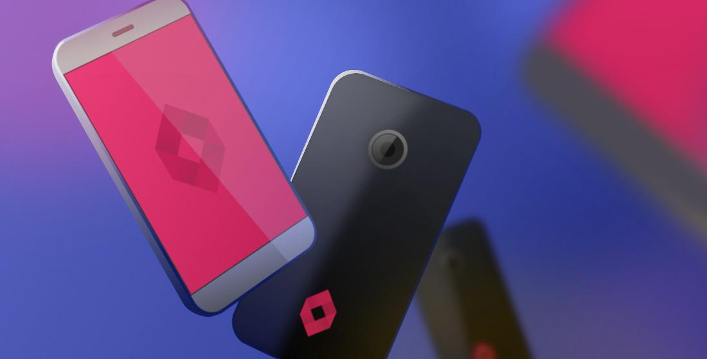

Ce projet porte sur la conception d’un système d’aide pour les personnes malentendantes, leur permettant de suivre des conversations de groupe et de recevoir des alertes visuelles sur les sons de l’environnement. Ce système comprend la transcription en temps réel de la parole, ainsi que des notifications visuelles pour alerter l’utilisateur en cas de bruit ambiant spécifique (alarme, appel de nom, etc.).

# Contexte du projet

## Qu’est-ce que la surdité et ses conséquences ?

La déficience auditive se traduit par une diminution partielle ou totale de la capacité à entendre les sons, ou une déformation de leur perception. Il est aujourd’hui considéré comme un handicap. *(Source : Onisep)*

Les troubles auditifs ont un impact sur la vie des malentendants. Ils affectent leur qualité de vie, et en particulier leur communication et leurs relations sociales. Cela peut entraîner chez les personnes en situation de surdité l’isolement, la dépression etc. *(Source : ameli.fr)*

Les personnes malentendantes rencontrent des difficultés dans les interactions sociales, notamment pour poursuivre des conversations de groupe ou détecter certains sons spécifiques dans leur environnement. D’après la DREES (Direction de la recherche, des études, de l’évaluation et des statistiques), en France, environ 5,4 millions de personnes (soit 8,6% de la population) sont concernées par des limitations fonctionnelles auditives.

## Comment améliorer la prise en charge de la surdité ?

Ce projet vise à concevoir un système d’aide à la communication pour les personnes malentendantes. Le système permettra de transcrire en temps réel des conversations et d’envoyer des alertes visuelles en cas de détection de sons spécifiques. Il sera développé sous forme de prototype utilisable dans des environnements restreints tels que les salles de réunion ou les espaces de travail collaboratif.

# Utilisateurs finaux

Ce système d’aide à la communication pour les personnes malentendantes est conçu pour répondre aux besoins de trois catégories d’utilisateurs finaux.

## Les personnes malentendantes

Les personnes malentendantes sont les principales concernées par ce système. Elles utilisent le dispositif pour améliorer leur compréhension des conversations de groupe et pour être alertées en cas de bruits importants.

Leurs besoins spécifiques des personnes malentendantes sont :

* Avoir la capacité de suivre une discussion en temps réel via une transcription textuelle.
* Être alertées lors de l’émission de sons spécifiques (comme leur prénom, une alarme, etc).

Elles pourront par exemple utiliser l’application :

* Pour participer à une réunion de travail avec plusieurs intervenants.
* Être informer rapidement lorsqu’une alarme incendie est détectée dans un espace.

## Les locuteurs

Les locuteurs des personnes malentendantes représentent une catégorie d’utilisateurs indirects du système. En effet, même s’ils n'interagissent pas directement avec le système, son efficacité améliore la collaboration et la communication entre les différentes parties d’un échange.

Les locuteurs ont des besoins spécifiques :

* Réduire les malentendus et les retards de compréhension avec les malentendants.
* Avoir un outil qui ne perturbe pas l’ambiance générale.

# Besoins fonctionnels

## Transcription en temps réel de la parole

La transcription en temps réel de la parole a pour objectif de permettre à l’utilisateur malentendant de suivre facilement une conversation en direct grâce à une interface visuelle. Cependant, cette transcription n’est pas toujours nécessaire et peut être activée ou désactivée à tout moment en fonction des besoins de l’utilisateur.

Lorsqu’elle est activée, le système capte les voix des participants via un microphone intégré ou externe. Il analyse ensuite le flux audio à l’aide d’un moteur de reconnaissance vocale. Ce moteur convertit les paroles en texte, qui sera ensuite affiché instantanément sur un écran. Depuis l’écran de l’appareil, l’utilisateur pourra lire et donc suivre tout ce qui est dit. Pour le moment, le système analysera uniquement la langue française, la compréhension multi-linguiste pouvant être un axe d’amélioration lors d’une prochaine mise à jour.

Cette approche évite une consommation inutile de ressource lorsque la transcription n’est pas requise.

## Notification visuelles d’alerte

Cette fonctionnalité consiste à alerter visuellement l’utilisateur lorsqu’un bruit spécifique est détecté dans son environnement.

Le système analyse en continu les sons ambiants grâce à un module d’analyse audio. Ce dernier est capable d’identifier les bruits caractéristiques comme une alarme incendie ou un appel de nom. Lorsqu’un son est détecté, une notification visuelle apparaît sur l’appareil. Cette notification prend la forme d’une icône d’avertissement accompagnée d’une légende explicative (par exemple : “Alarme détectée”). L'utilisateur peut personnaliser les types de sons à surveiller.

Cette fonctionnalité permet à l’utilisateur d’être averti en temps réel de situations importantes même s’il ne perçoit pas le son par l’ouï. En garantissant une détection fiable et rapide, avec des notifications visuelles claires, cette fonctionnalité contribuera à renforcer la sécurité et la réactivité des utilisateurs dans leur environnement quotidien.

# Besoins non-fonctionnels

## Contraintes techniques

Le système est développé en Java, en utilisant des bibliothèques adaptées à la reconnaissance vocale et sonore. Le système doit fonctionner avec des microphones standard et des appareils dotés d’une puissance de traitement suffisante pour gérer la reconnaissance vocale en temps réel.

## Environnement cible

Pour le moment, seuls les systèmes d’environnement Windows 10 ou version supérieure sont pris en charge par le système.

Le code est conçu pour être facilement adaptable à d’autres plateformes, comme macOS ou iOS, dans le cadre de futures améliorations.